THAM QUAN DI TÍCH LỊCH SỬ ĐỊA PHƯƠNG
Thực hiện Kế hoạch số 207-KH/QU ngày 18/01/2024 của Quận ủy Long Biên về thực hiện Chương trình 02-CTr/QU của Quận ủy về “Nâng cao chất lượng cuộc sống người dân trên địa bàn quận Long Biên, nhiệm vụ và giải pháp chủ yếu giai đoạn 2020 - 2025” năm 2024.
Sáng ngày 9/11/2024, trường THCS Sài Đồng đã tổ chức chuyến tham quan khu di tích lịch sử cho học sinh khối 6 tại Đền Trấn Vũ( Phường Thạch Bàn) và Đình, chùa Lệ Mật(Phường Việt Hưng).
Trong không khí của những ngày đầu đông, có một chút se se lạnh, học sinh khối 6 trường THCS Sài Đồng vô cùng náo nức tham gia chuyến tham quan tại các di tích lịch sử nơi mình sinh ra.
Đây là một hoạt động ý nghĩa, bổ ích đối với các em học sinh. Tại các địa danh này, học sinh và các thầy cô giáo nhà trường được tham quan, tìm hiểu về kiến trúc về những di tích lịch sử, về các danh tướng của quê hương Long Biên. Tập thể giáo viên và 317 em học sinh khối 6 trường THCS Sài Đồng đã thành tâm làm lễ dâng hương tỏ lòng thành kính đối với các bậc tiền nhân có công với đất nước. Sau đó cô và trò được nghe giới thiệu về nguồn gốc tên gọi của Đình, lịch sử hình thành các di tích này.
Dưới đây là một số hình ảnh của buổi tham quan di tích lịch sử địa phương
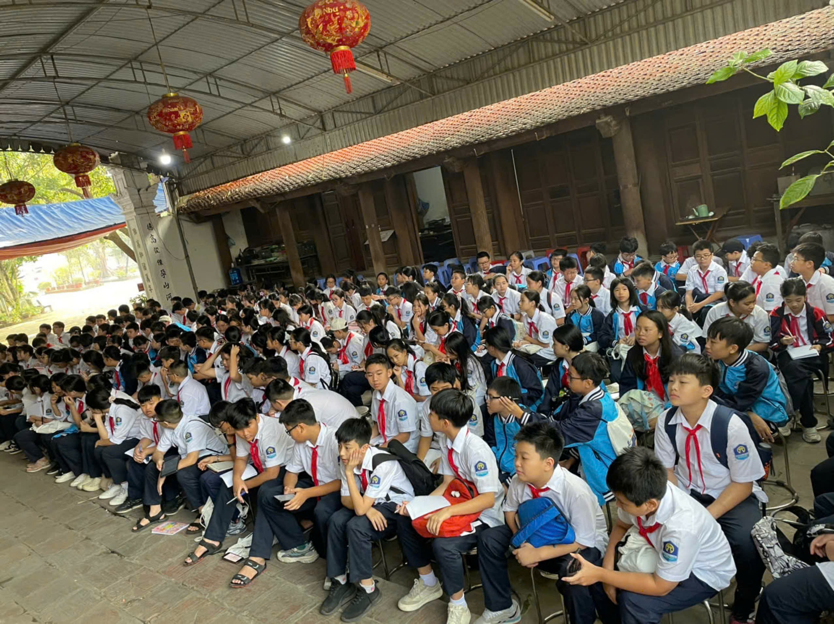

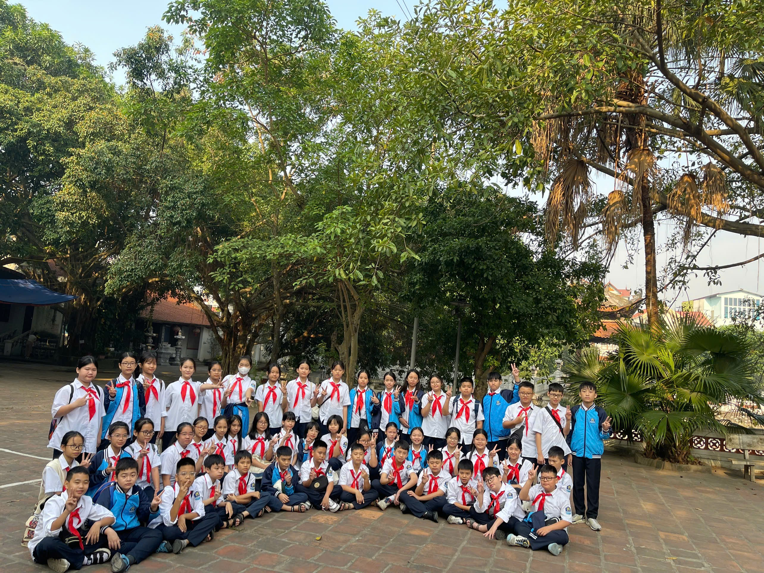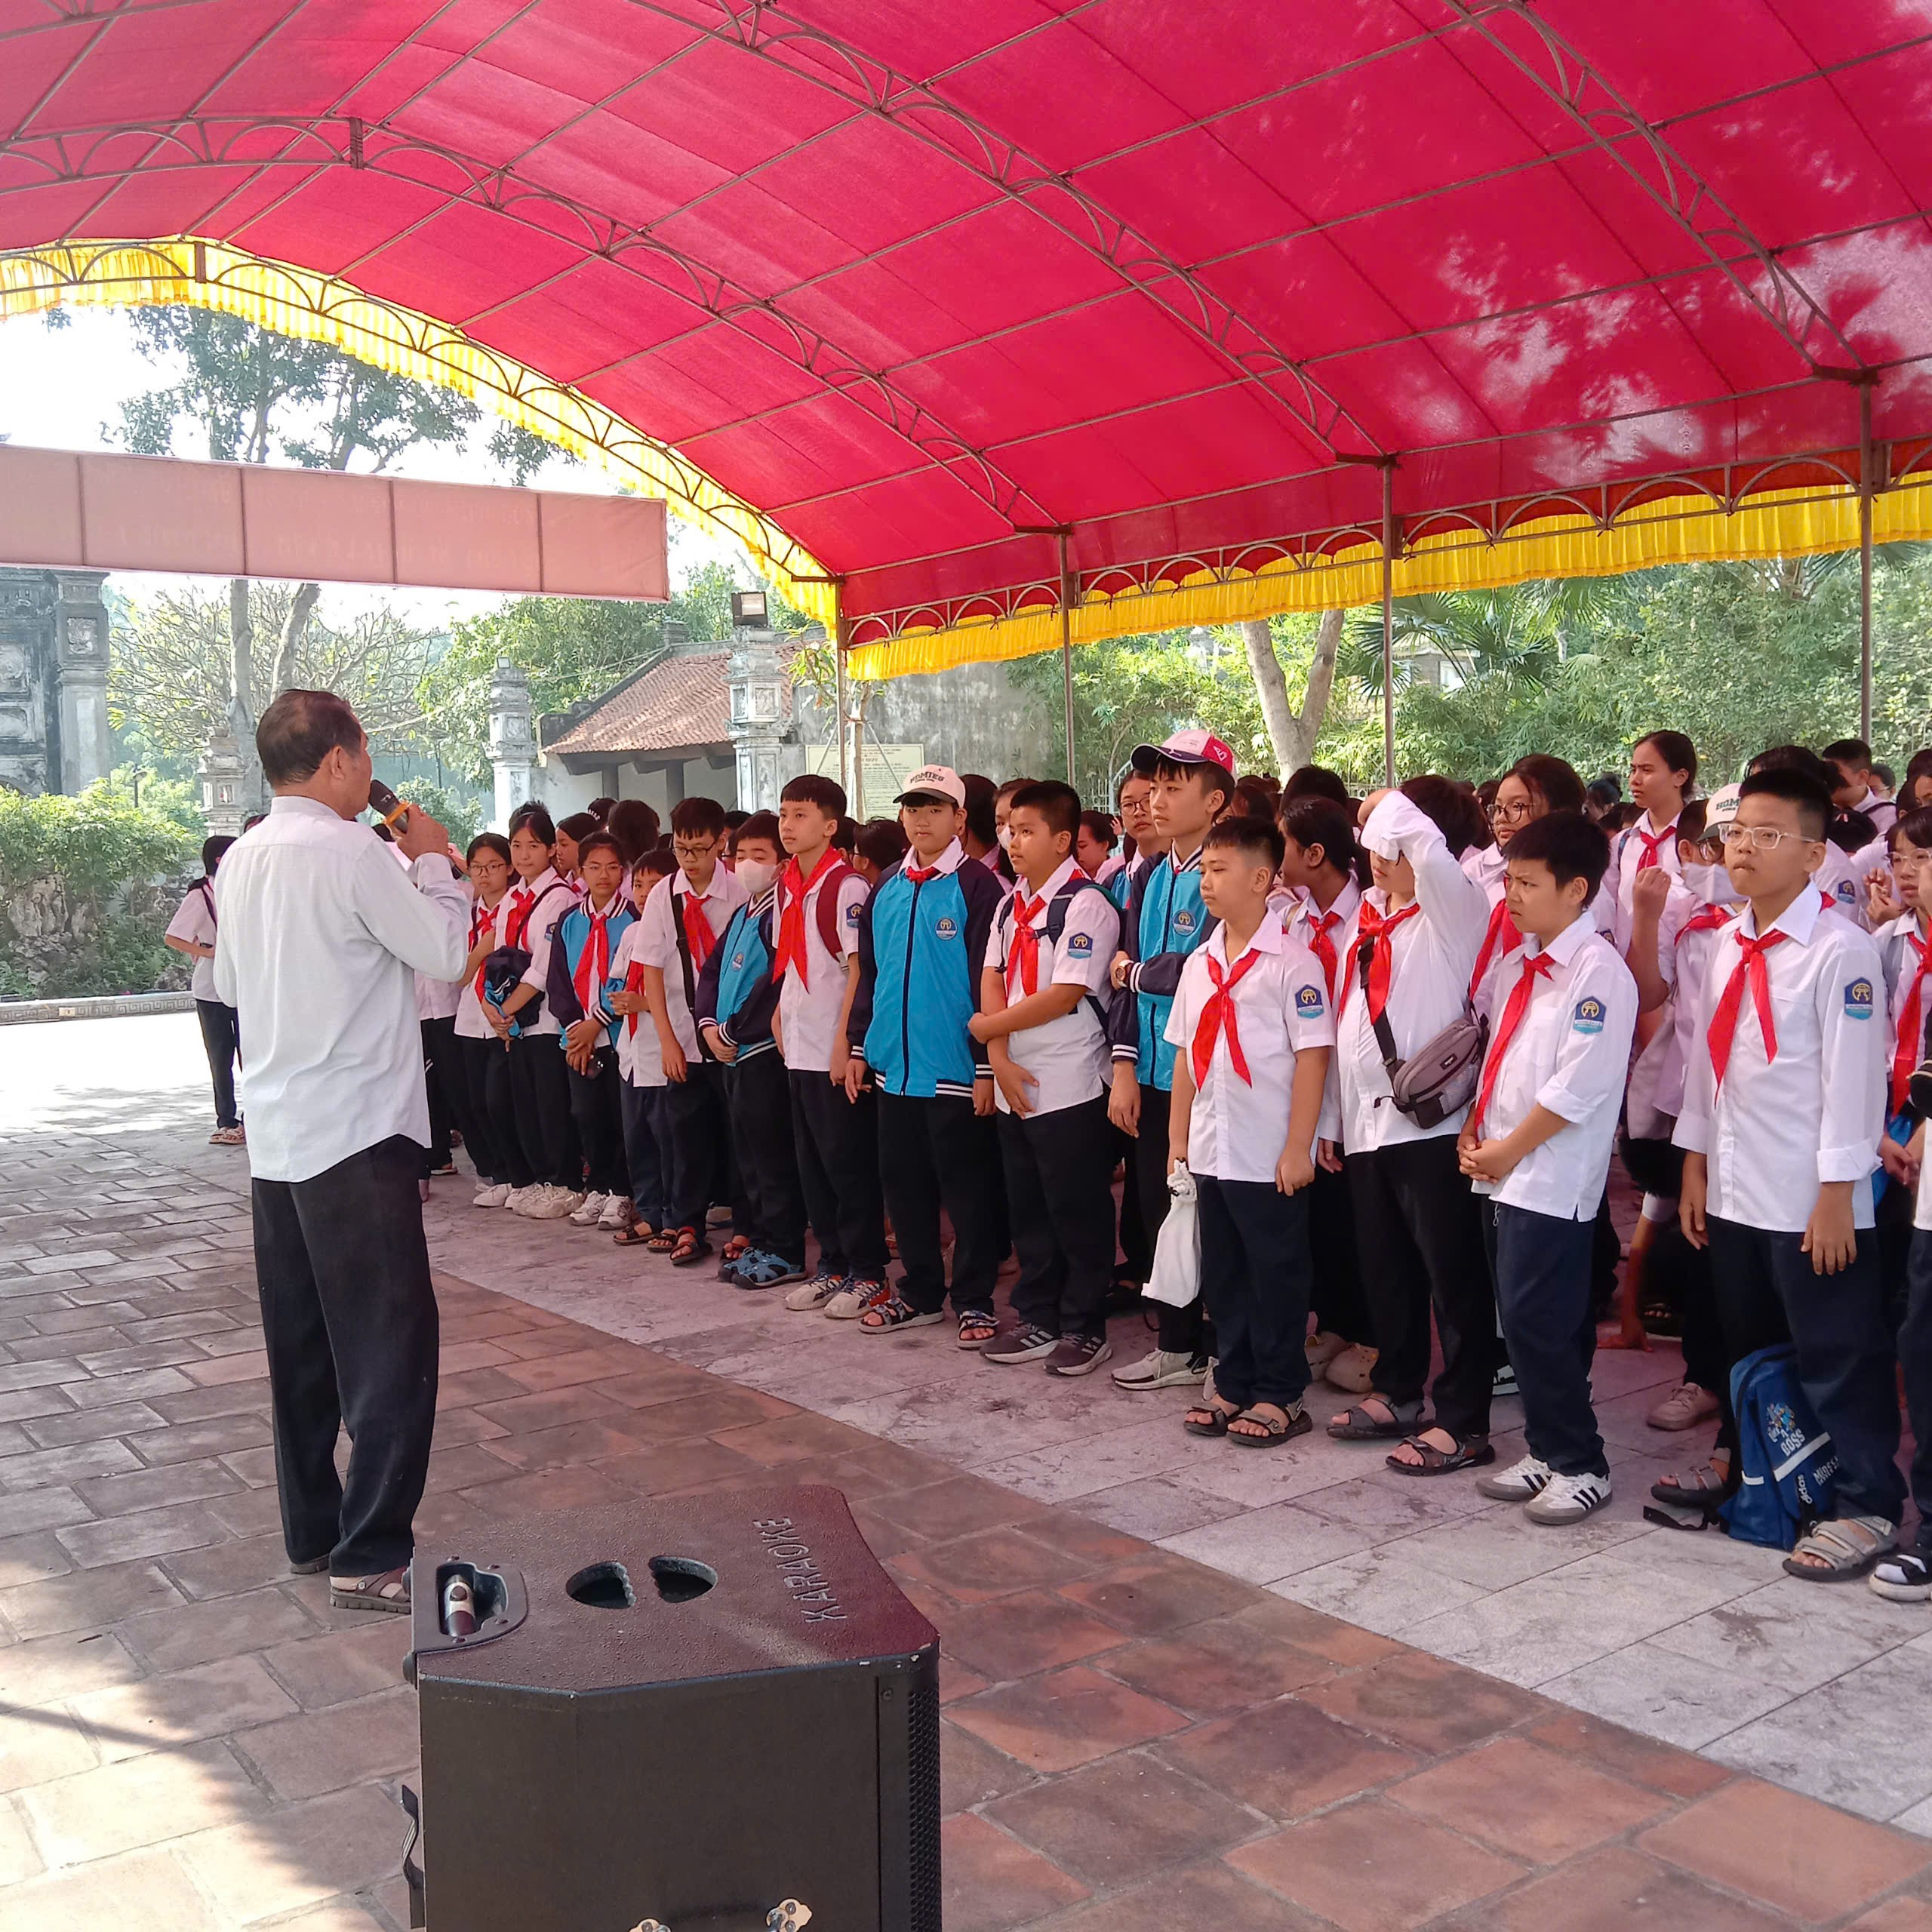
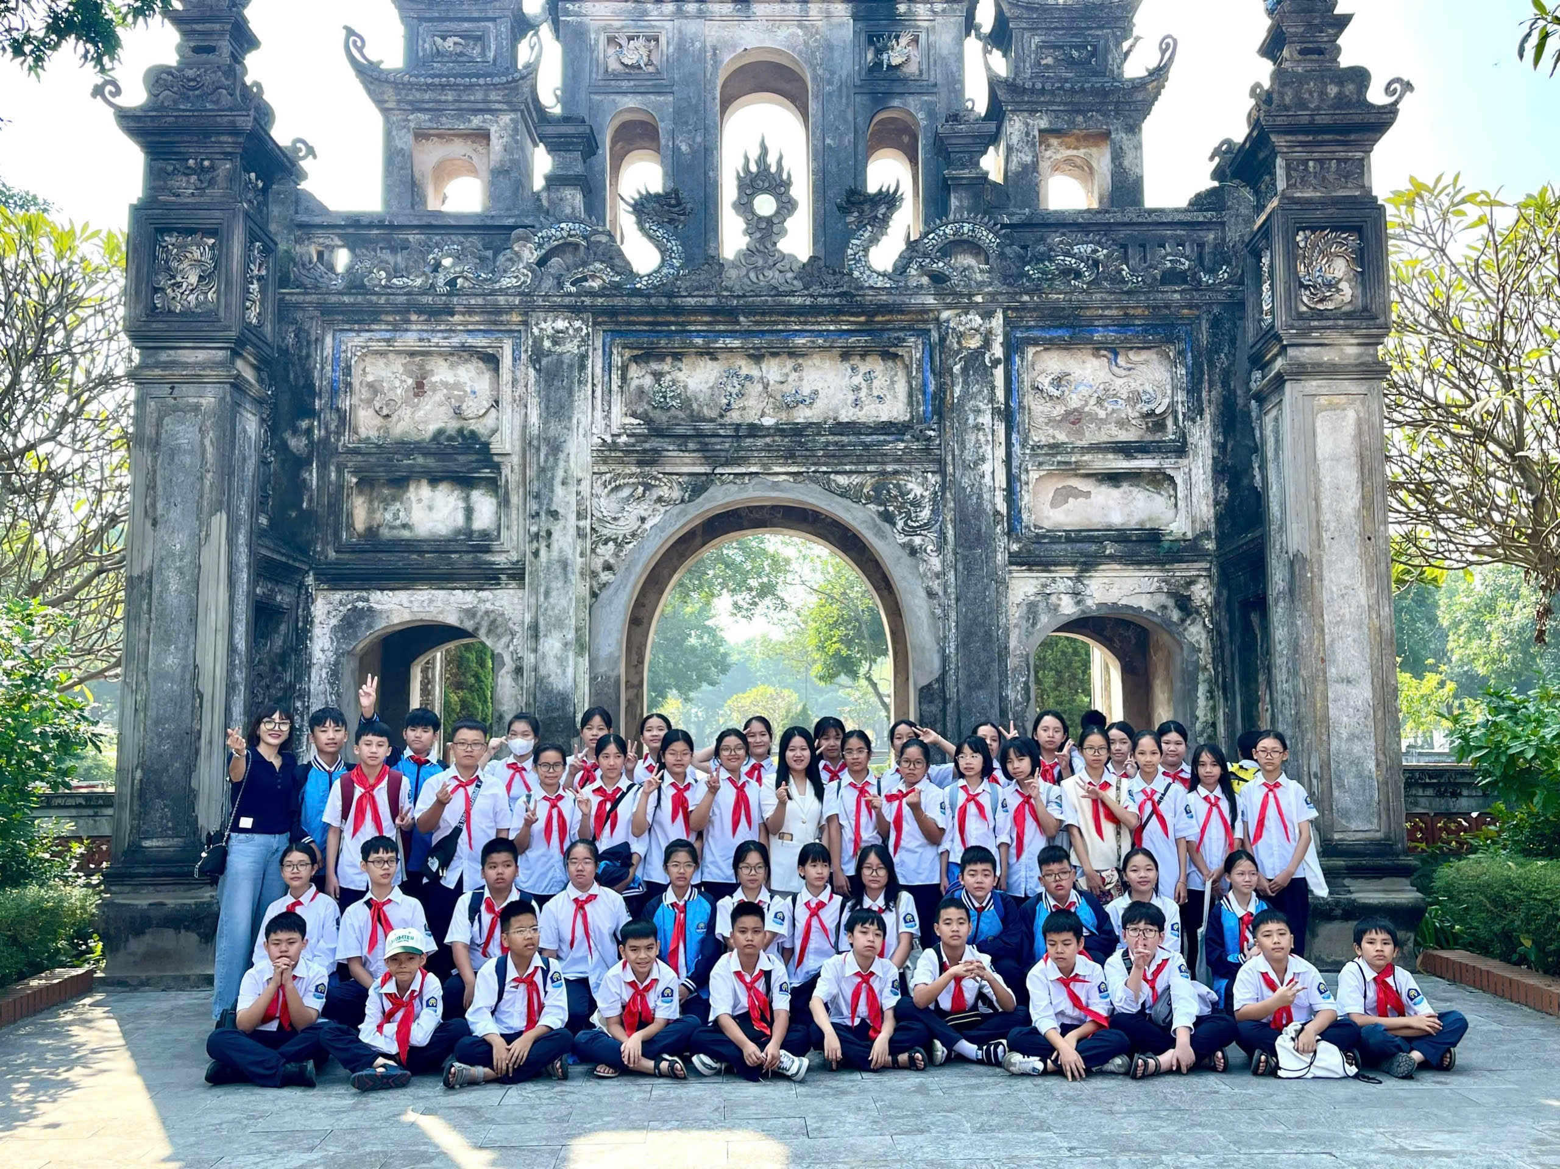
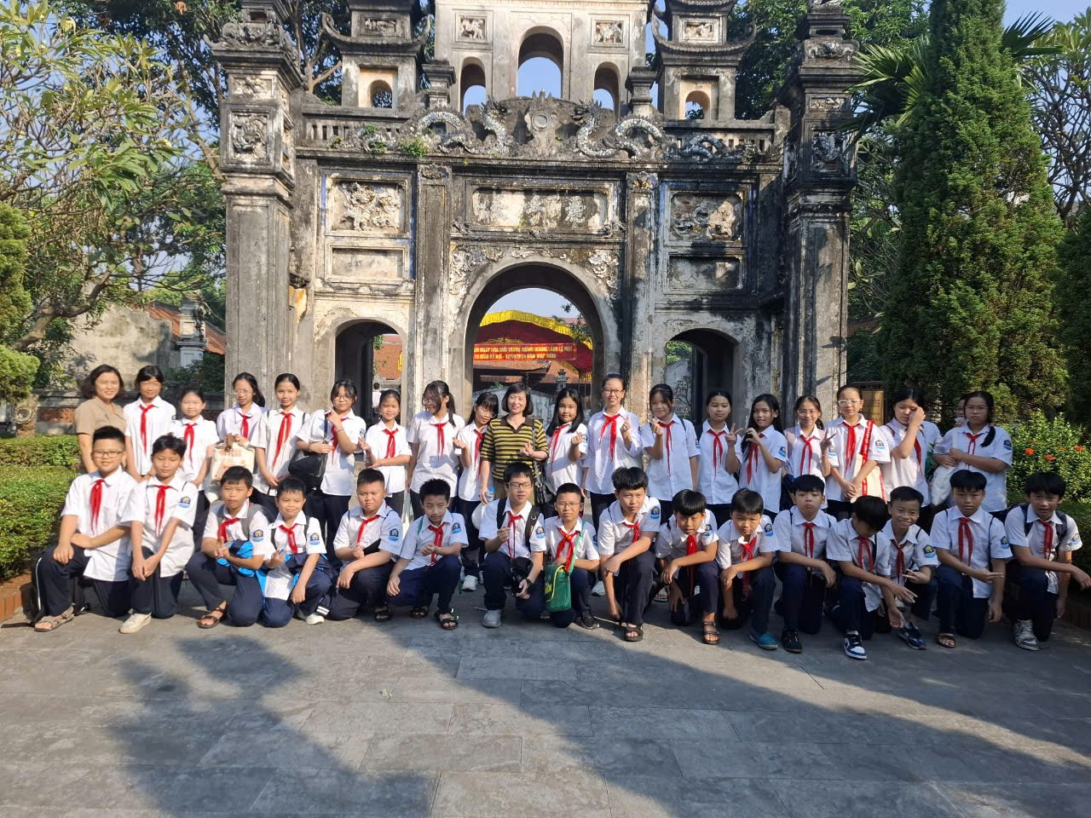 | 